RECOMENDACIÓN QUE EMITE EL CONSEJO CONSULTIVO DEL IFT REFERENTE A LA CREACIÓN Y PUBLICACIÓN DE UN REPORTE ANUAL SOBRE EL ESTADO QUE GUARDA LA INFRAESTRUCTURA DE INTERNET EN NUESTRO PAÍS
- SITUACIÓN

La pandemia nos ha mostrado que debemos estar preparados para responder efectivamente ante las situaciones de emergencia, particularmente cuando se trata de comunicaciones esenciales como la infraestructura y redes de acceso a Internet. Por ello, las autoridades regulatorias deben garantizar que los operadores de Proveedor de Servicios de Internet (ISP por sus siglas en inglés), de última milla, de Puntos de Intercambio de Internet (IXPs por sus siglas en inglés) y de Redes de Entrega de Contenidos (CDN por sus siglas en inglés), entre otros, que participan en competencia, en la construcción de una infraestructura nacional de telecomunicaciones, brinden a usuarios y consumidores estabilidad, alta disponibilidad, confiabilidad y neutralidad en el manejo de los datos que son transportados por las mismas, cuando éstos acceden a cualquier servicio.
Debido a que actualmente las redes de telecomunicaciones móviles y fijas, terrestres y satelitales, mayoritariamente utilizan el protocolo de Internet como medio de transporte y acceso, es necesario que se puedan medir algunos parámetros técnicos periódicamente de forma que, con esta información, simple o agregada se puedan considerar escenarios y en su caso, llevar a cabo medidas regulatorias que garanticen lo establecido en el párrafo anterior para usuarios y consumidores. De la misma forma, esta información al ser datos abiertos, pueden servir a potenciales inversionistas para incursionar en este mercado de provisión de servicios de Internet; a los operadores ya establecidos para proyectar crecimientos en zonas no atendidas, a la utilización de otros recursos como pueden ser los IXPs, centros de datos y otros recursos conectados a la red; o bien, pueden ser utilizados por el público en general para diversos fines.

Además, la autoridad reguladora puede obtener la información de los operadores antes citados para conocer con mayor precisión los parámetros que serán indicativos de la resiliencia (incluso conocer a detalle su plan de recuperación de desastres o DRP -por sus siglas en inglés-) para la infraestructura desplegada por ellos. Esto le permitirá diseñar estrategias regulatorias que promuevan el despliegue de arquitecturas de red en el país más robustas y con mayor resiliencia, en beneficio de los usuarios y consumidores, al mismo tiempo que promueva también su interconexión con otras redes nacionales e internacionales.
De la misma forma, los datos recopilados pueden orientar una planeación del espectro tal que favorezca la adopción de medidas como pueden ser los usos dinámicos para incrementar los anchos de banda por usuario en ciertas zonas donde se concentró una emergencia, de forma que se pueda prevenir la escasez de espectro en tales situaciones y evite que los operadores tengan que utilizar técnicas de “throttling” del ancho de banda, rompiendo con los esquemas de neutralidad de la red.
La información disponible en diversas fuentes en las que se reporta el estado que guarda Internet en nuestro país, no contienen la información relacionada con estos parámetros necesarios para robustecer el desempeño de las redes y hacerlas más resilientes, aún en situaciones de emergencia. ENDUTIH brinda datos relevantes respecto al alcance en el despliegue de la conectividad fija y móvil, pero no ha sido diseñada para obtener otros parámetros de desempeño de las redes que dan acceso a Internet ni parámetros técnicos que identifican aspectos relevantes de la infraestructura de Internet. Contar con mediciones permite una mejora sustancial en el desarrollo de una infraestructura robusta y en la calidad de los servicios de Internet en el país.
Si bien existen otras autoridades regulatorias que han publicado reportes sobre el estado que guarda el Internet en su país, como es el caso de la ARCEP en Francia, que desde 2017 ha publicado un reporte que abarca desde los aspectos técnicos hasta los sociales de la Internet [1] y OFCOM que desde 2006

ha publicado anualmente una serie de reportes relacionados con los usos y actitudes de sus ciudadanos cuando utilizan servicios y aplicaciones en Internet [2], estos informes no contienen información detallada sobre aspectos técnicos de la infraestructura de Internet. Por ello, y para atender las preocupaciones que se describen en los párrafos anteriores, consideramos que el Instituto Federal de Telecomunicaciones, en lo sucesivo, “IFT o Instituto”, dentro de su ámbito de competencia, debiera incorporar entre sus acciones inmediatas la creación y publicación de un reporte sobre el estado que guarda la infraestructura de Internet en el país tomando en consideración los siguientes aspectos (de forma enunciativa más no limitativa):
- Operación de la infraestructura de Internet en México, con la incorporación de, al menos, los siguientes parámetros tecnológicos:
  - Grandes operadores ISP, Operadores WISP y redes de última milla, redes de televisión restringida;
  - Tecnologías utilizadas;
  - Velocidades de descarga y de acceso;
  - Protocolos IPv4 a IPV6.[3] (como puede ser la relación en Porcentaje de avance en la transición de acuerdo con los indicadores que ha propuesto medir APNIC)
  - Tipo de transporte;
  - Calidad de servicio, mejores esfuerzos (“best effort”), y
  - Uso de protocolos en IoT y su coexistencia con Internet. [4]
- Mapas de la coexistencia de arquitecturas públicas y privadas, hasta donde sea posible, considerando al menos los siguientes factores:
  - Números de Sistemas Autónomos (ASN, por sus siglas en inglés);
  - Modelos de enrutamiento;
  - Establecimiento de IXP y la participación de ISP, CDN y otros actores
  - VPNs y “peering” local, y
  - Rutas de salida internacionales.

- Servidor de Nombres de Dominio Raíz del país (DNS, por sus siglas en inglés);
- Uso de espectro para Internet;
- Neutralidad de la red;
- Sistemas de administración;
- Equipos de respuesta ante desastres y estrategias para alcanzar la estabilidad y resiliencia aún en situaciones de desastre;
- Ciberseguridad: Cumplimiento de estándares y normas técnicas (compliance) a considerar en la continuidad de las redes de Internet mexicanas;
- Compromiso con el medio ambiente y la sustentabilidad, y
- Relación con el desarrollo de la sociedad. [5]

- RECOMENDACIÓN

- Que el Instituto destine recursos a la publicación de un reporte periódico sobre el estado que guarda la Internet en nuestro país para el cual se propone la información mencionada antes en este documento, y
- Que el Instituto ponga en formato de datos abiertos los insumos con los que generaron dicho reporte según corresponda, de conformidad con las disposiciones aplicables en materia de transparencia y en materia de protección de datos personales.

- REFERENCIAS

[1] ARCEP, “The state of the Internet (original L’état d’Internet en France)”, Autorité de régulation des communications électroniques, des postes et de la distribution de la presse, Paris, Francia, 2021. [En línea]. Disponible en: https://en.arcep.fr/uploads/tx_gspublication/report-state-internet-2021-edition-july2021.pdf

[2] OFCOM, “Internet use and attitudes” https://www.ofcom.org.uk/research-and-data/internet-and-on-demand-research/internet-use-and-attitudes. Esta liga da acceso a los reportes desde 2006 a 2019
[3] El IV Consejo Consultivo del IFT en su Recomendación sobre el despliegue de IPv6 (disponible en http://consejoconsultivo.ift.org.mx/docs/recomendaciones/2019/RecomendacionIPv6VF_.pdf)
[4] El V Consejo Consultivo del IFT en su Recomendación sobre la formación de un observatorio o grupo de estudio para el monitoreo de IoT disponible en: http://consejoconsultivo.ift.org.mx/docs/recomendaciones/2021/recomendacion_que_emite_el_cc_del_ift_sobre_la_formacion_de_un_observatorio_o_grupo_de_estudio_para_el_monitoreo_de_iot.pdf
[5] El V Consejo Consultivo del IFT en su Recomendación para promover la Economía Digital (disponible en http://consejoconsultivo.ift.org.mx/docs/recomendaciones/2021/iii_2_recomendacion_para_promover_economia_digital_vf.pdf) recomendó al Instituto “Incorporar indicadores en los planes de trabajo anual del IFT que permitan medir la evolución de la “economía digital” y el impacto de las actividades del Instituto para cerrar la brecha digital”.

Dr. Luis Miguel Martínez Cervantes
Presidente

Mtra. Rebeca Escobar Briones
Secretaria del Consejo Consultivo

La Recomendación fue aprobada por el VI Consejo Consultivo del Instituto Federal de Telecomunicaciones el 7 de octubre de 2021 y votada en términos del artículo 17 último párrafo, con mayoría de votos de los Consejeros Erik Huesca Morales, Salma Leticia Jalife Villalón, Jorge Fernando Negrete Pacheco, Lucia Ojeda Cárdenas, Eurídice Palma Salas, José Luis Peralta Higuera, Cynthia Gabriela Solís Arredondo, Martha Irene Soria Guzmán y Sofía Trejo Abad; con el voto en contra de los Consejero Alejandro Ildefonso Castañeda Sabido, Sara Gabriela Castellanos Pascacio, Ernesto M. Flores-Roux, Gerardo Francisco González Abarca, Luis Miguel Martínez Cervantes, y la abstención del Consejero Víctor Rangel Licea; mediante Acuerdo CC/IFT/VotaciónElectrónica/1.

De acuerdo con el párrafo sexto del Articulo 17 y Articulo 18 de las Reglas de Operación de este Consejo Consultivo, el razonamiento de los votos en contra y la abstención, forma parte integral de la Recomendación.
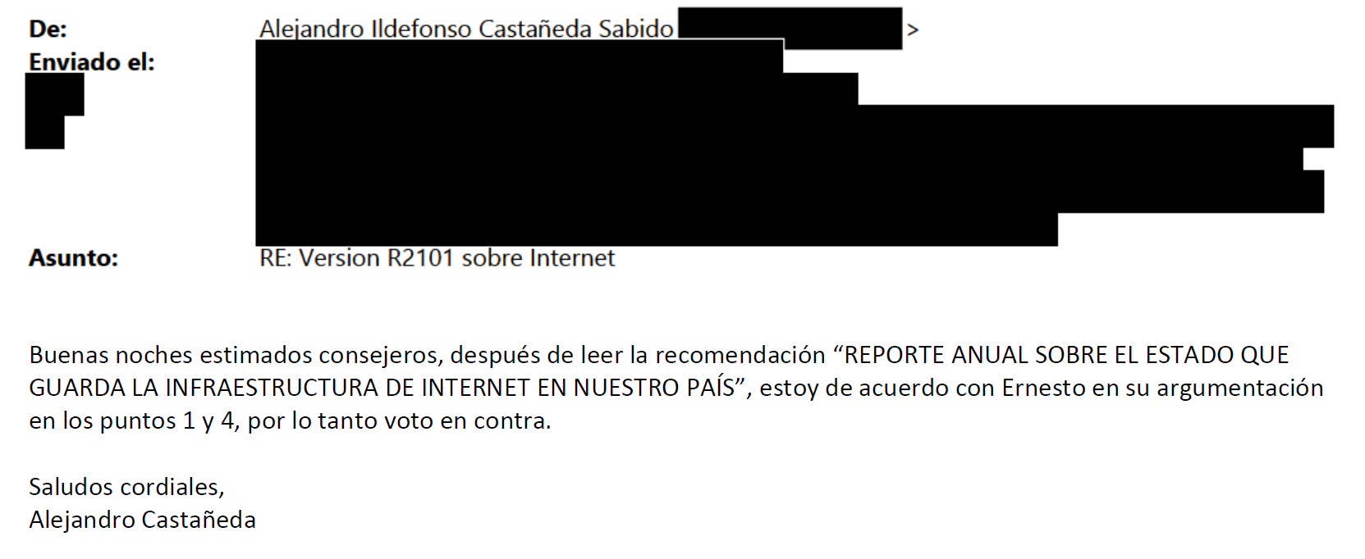
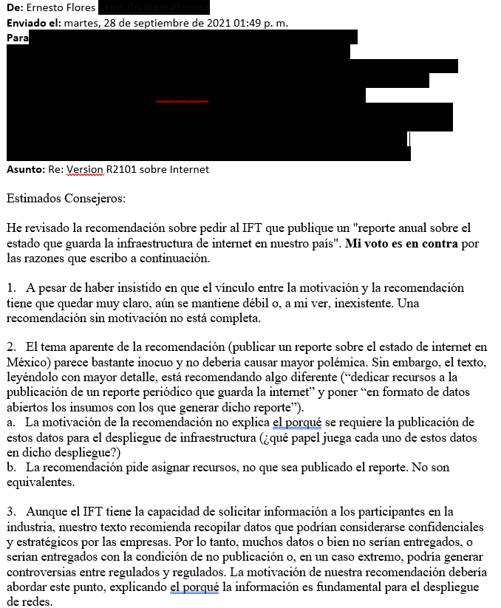
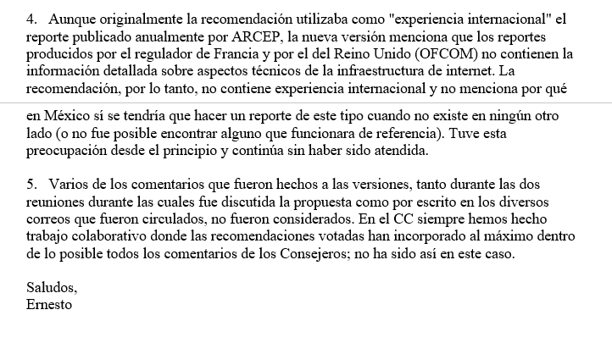
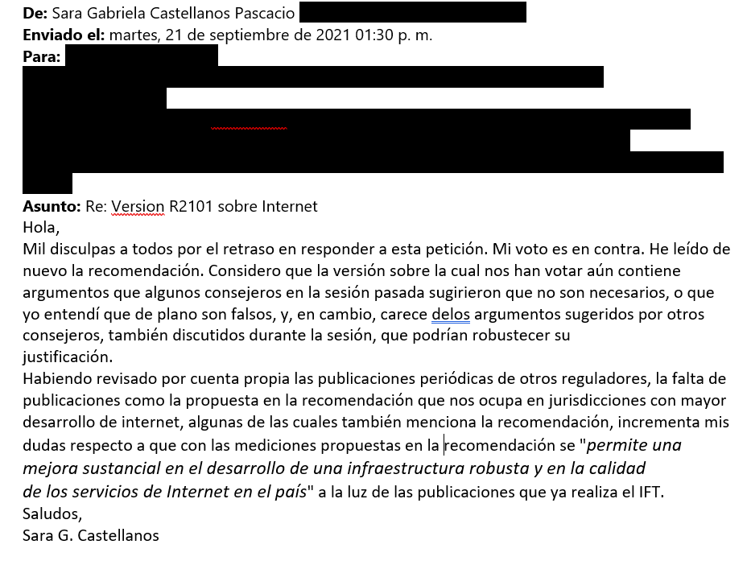

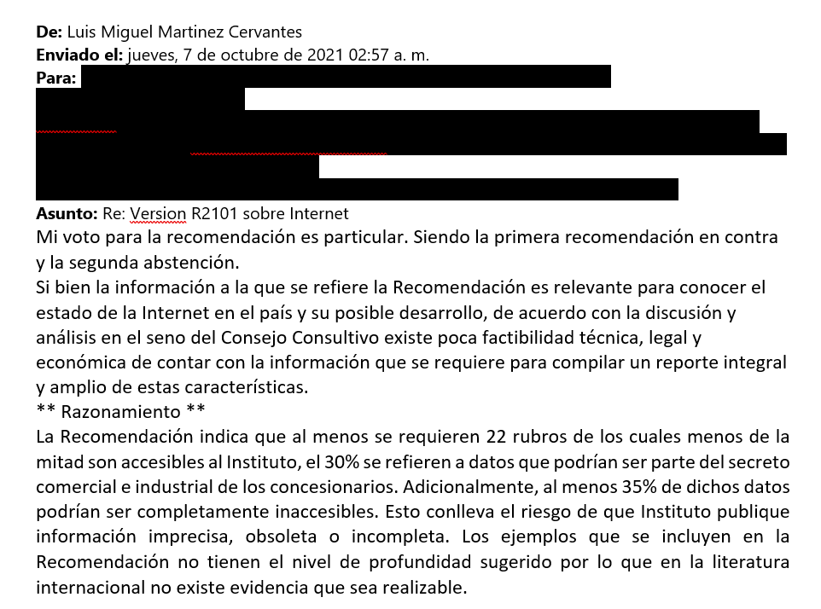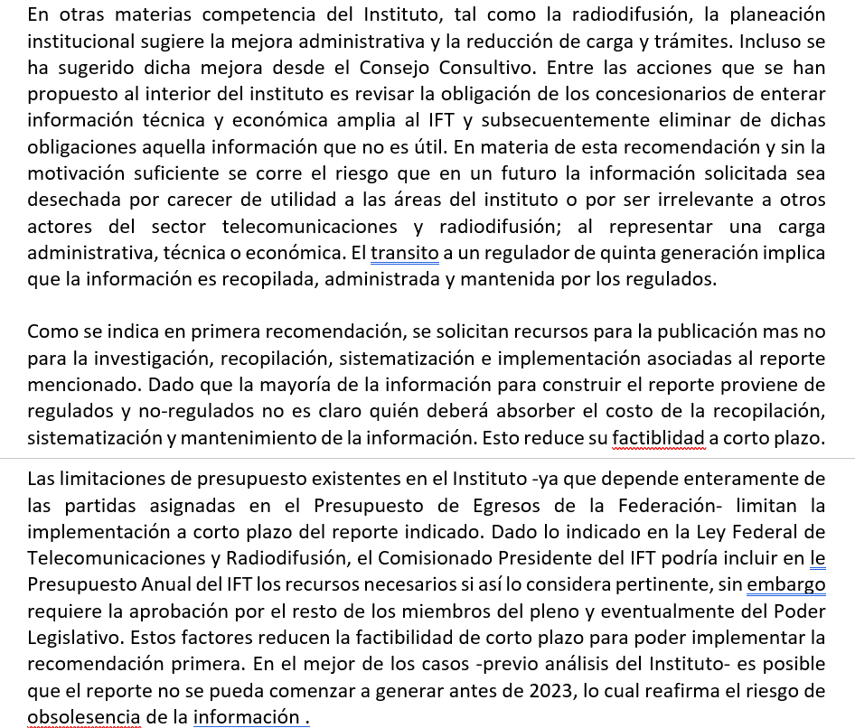

Gerardo Francisco Gónzalez Abarca
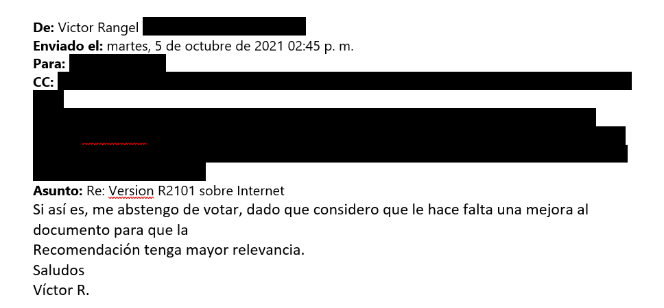

El Instituto Nacional de Estadística y Geografía (INEGI), en colaboración con la Secretaría de Comunicaciones y Transportes (SCT) y el Instituto Federal de Telecomunicaciones (IFT), publica la Encuesta Nacional sobre Disponibilidad y Uso de Tecnologías de la Información en los Hogares (ENDUTIH).
Autoridad Regulatoria de Comunicaciones Electrónicas, ARCEP por sus siglas en francés.
The Office of Communications, OFCOM por sus siglas en inglés.

